Proyecto:
Ciudad de los Niños

Base de Datos
Licenciatura en Cs. de la Computación
Universidad Nacional de Rio Cuarto
27/05/2016
Integrantes:
- Boselli, Elisa
- Etcharren, Leandro
- Sanchez, Daniel
Diagrama E/R (Corregido)
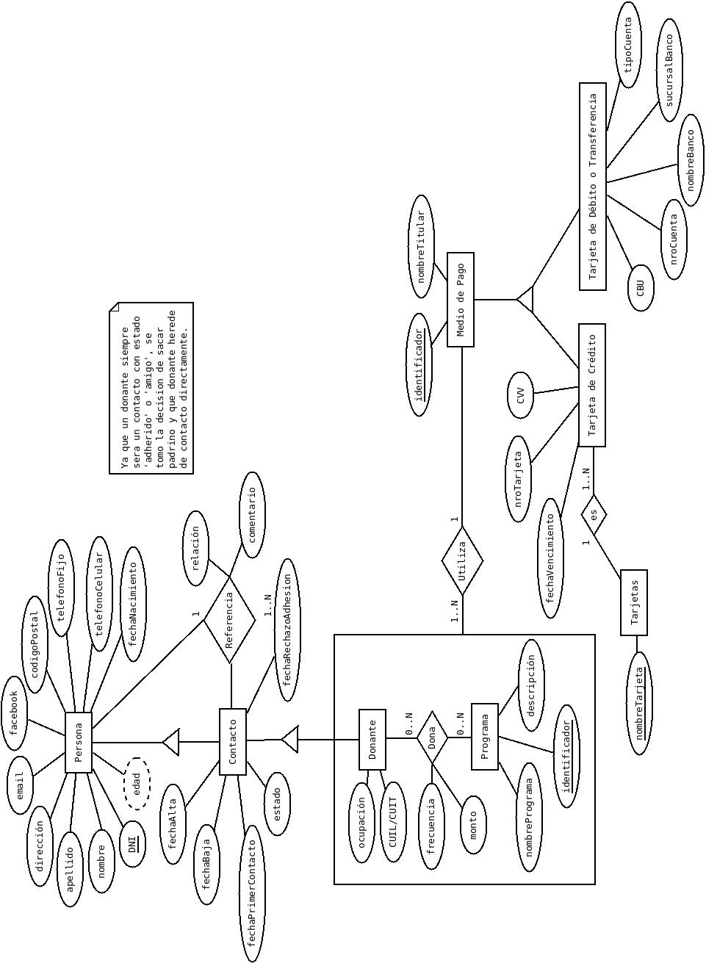

Tabulacion (Corregida)

-------------------------------------------------------------------------------------------------------
Persona(DNI, nombre, apellido, dirección, codigoPostal, email, facebook, telefonoFijo, telefonoCelular, fechaNacimiento, edad)
-------------------------------------------------------------------------------------------------------
Contacto(DNI, fechaPrimerContacto, fechaAlta, fechaBaja, fechaRechazoAdhesión, estado, ref_DNI, ref_relación, ref_comentario)
DNI CF a Persona
ref_DNI CF a Persona
-------------------------------------------------------------------------------------------------------
Donante(DNI, ocupación, CUIL/CUIT)
DNI CF a Persona
-------------------------------------------------------------------------------------------------------
Programa(identificador, nombrePrograma, descripción)
-------------------------------------------------------------------------------------------------------
Medio de Pago(identificador, nombreTitular)
-------------------------------------------------------------------------------------------------------
Tarjeta de Credito(identificador, nroTarjeta, CVV, fechaVencimiento)
identificador CF a Medio de Pago
-------------------------------------------------------------------------------------------------------
Tarjeta de Debito o Tansferencia(identificador, CBU, numeroCuenta, tipoCuenta, sucursalBanco, nombreBanco, nombre)
identificador CF a Medio de Pago
nombre CF a Tarjetas
-------------------------------------------------------------------------------------------------------
Tarjetas (nombre)
-------------------------------------------------------------------------------------------------------
Dona(DNI, identificador, frecuencia, monto, identificadorMP)
DNI CF a Donante
identificador CF a Programa
identificadorMP CF a MedioDePago
-------------------------------------------------------------------------------------------------------

Readme

Motor de Base de Datos: Postgresql 9.5.2
Administrador de Base de Datos: PgadminIII 1.22.0
Antes de correr el codigo de creación, crear manualmente una base de datos llamada ‘CiudadDeLosNiños’. No se debe crear el esquema, ya que esto se hace por defecto en el script.

Script – Creación
﻿
CREATE SCHEMA CiudadDeLosNinios;
SET search_path = CiudadDeLosNinios;

DROP TABLE IF EXISTS Persona CASCADE;
CREATE TABLE Persona(
DNI VARCHAR(15) NOT NULL,
nombre VARCHAR(20) NOT NULL,
apellido VARCHAR(30) NOT NULL,
direccion VARCHAR(40) NOT NULL,
codigoPostal VARCHAR(10) NOT NULL,
email VARCHAR(40),
facebook VARCHAR(50),
telefonoFijo VARCHAR(15),
telefonoCelular VARCHAR(20) NOT NULL,
fechaNacimiento DATE NOT NULL,
CONSTRAINT pkDni PRIMARY KEY (DNI)
);

DROP DOMAIN IF EXISTS ESTADO CASCADE;
CREATE DOMAIN ESTADO AS VARCHAR(20)
CHECK(VALUE IN('Error','En Gestion','Adherido','Amigo','No Acepta','Baja','Voluntario'))
NOT NULL;

DROP TABLE IF EXISTS Contacto CASCADE;
CREATE TABLE Contacto(
DNI VARCHAR(15) NOT NULL PRIMARY KEY,
fechaPrimerContacto DATE,
fechaAlta DATE,
fechaBaja DATE,
fechaRechazoAdhesion DATE,
estado ESTADO,
refdni VARCHAR(15) NOT NULL,
refRelacion VARCHAR(20),
refComentario VARCHAR(40),
CONSTRAINT fkdniPad FOREIGN KEY (DNI) REFERENCES Persona ON DELETE CASCADE,
CONSTRAINT fkrefDni FOREIGN KEY (refDni) REFERENCES Persona ON DELETE SET NULL
);

DROP TABLE IF EXISTS Donante CASCADE;
CREATE TABLE Donante(
DNI VARCHAR(15) NOT NULL PRIMARY KEY,
ocupacion VARCHAR(50),
CUIL_CUIT VARCHAR(20),
CONSTRAINT fkdnipad FOREIGN KEY (DNI) REFERENCES Contacto ON DELETE CASCADE
);

DROP TABLE IF EXISTS Programa CASCADE;
CREATE TABLE Programa(
codigoPrograma SERIAL,
nombrePrograma VARCHAR(50) NOT NULL,
descripcion TEXT NOT NULL,
CONSTRAINT pkcodigo PRIMARY KEY (codigoPrograma)
);

DROP TABLE IF EXISTS MedioDePago CASCADE;
CREATE TABLE MedioDePago(
identificador SERIAL,
nombreTitular VARCHAR(20),
apellidoTitular VARCHAR(20),
CONSTRAINT pkid PRIMARY KEY (identificador)
);

DROP TABLE IF EXISTS Tarjeta CASCADE;
CREATE TABLE Tarjeta(
nombre VARCHAR(15) NOT NULL UNIQUE,
CONSTRAINT pknombreTarj PRIMARY KEY (nombre)
);

DROP TABLE IF EXISTS TarjetaDeCredito CASCADE;
CREATE TABLE TarjetaDeCredito(
id INT NOT NULL UNIQUE,
nroTarjeta VARCHAR(20) NOT NULL UNIQUE,
CVV VARCHAR(3) NOT NULL,
fechaVencimiento DATE NOT NULL,
nombreTarjeta VARCHAR(20) NOT NULL,
CONSTRAINT fkid FOREIGN KEY (id) REFERENCES MedioDePago ON DELETE CASCADE,
CONSTRAINT fkNT FOREIGN KEY (nombreTarjeta) REFERENCES Tarjeta ON DELETE CASCADE
);

DROP DOMAIN IF EXISTS CUENTA CASCADE;
CREATE DOMAIN CUENTA AS VARCHAR(20)
CHECK(VALUE IN ('Cuenta Corriente','Caja de Ahorros')) NOT NULL;

DROP TABLE IF EXISTS TarjetaDeDebitoOTransferencia CASCADE;
CREATE TABLE TarjetaDeDebitoOTransferencia(
id INTEGER NOT NULL UNIQUE,
CBU VARCHAR(30) NOT NULL UNIQUE,
nroCuenta VARCHAR(20) NOT NULL,
tipoCuenta CUENTA,
sucursalBanco VARCHAR(30) NOT NULL,
nombreBanco VARCHAR(30) NOT NULL,
CONSTRAINT fkid FOREIGN KEY (id) REFERENCES MedioDePago ON DELETE CASCADE
);

DROP DOMAIN IF EXISTS FRECUENCIA CASCADE;
CREATE DOMAIN FRECUENCIA AS VARCHAR(20)
CHECK (VALUE IN ('Mensual','Semestral')) NOT NULL;

DROP TABLE IF EXISTS Donacion CASCADE;
CREATE TABLE Donacion(
DNI VARCHAR(30) NOT NULL,
codigoPrograma INTEGER NOT NULL,
frecuencia FRECUENCIA NOT NULL,
monto NUMERIC(10,2) NOT NULL,
identificador INTEGER,
CONSTRAINT pkdninom PRIMARY KEY (DNI,codigoPrograma),
CONSTRAINT fkdni FOREIGN KEY (dni) REFERENCES Donante ON DELETE CASCADE,
CONSTRAINT fkcod FOREIGN KEY (codigoPrograma) REFERENCES Programa ON DELETE CASCADE,
CONSTRAINT fkid FOREIGN KEY (identificador) REFERENCES MedioDePago ON DELETE NO ACTION
);

DROP TABLE IF EXISTS auditoria CASCADE;
CREATE TABLE auditoria (
fecha_elim TIMESTAMP NOT NULL,
usario text NOT NULL,
DNI VARCHAR(15) NOT NULL,
ocupacion VARCHAR(50) NOT NULL,
CUIL_CUIT VARCHAR(20) NOT NULL
);

CREATE FUNCTION funcion_auditoria () RETURNS TRIGGER AS $funcion_auditoria$
DECLARE
BEGIN
INSERT INTO auditoria VALUES (now(),user,old.*);
UPDATE Contacto SET fechaBaja = now(),estado='Baja' WHERE Contacto.DNI=old.dni;
RETURN NULL;
END;
$funcion_auditoria$ LANGUAGE 'plpgsql';

--crear el trigger para generar información de auditoria
CREATE TRIGGER trigger_auditoria AFTER DELETE ON Donante FOR EACH ROW
EXECUTE PROCEDURE funcion_auditoria();
Script – Inserción

INSERT INTO Persona (DNI, nombre, apellido, direccion, codigoPostal, email, facebook, telefonoFijo, telefonoCelular, fechaNacimiento) VALUES
('14559622', 'Mirta','Lopez', 'Sebastian Vera 2450', '5800', 'mirtalopez@hotmail.com', NULL, '03584903659', '0358156995364', '1940-08-03'),
('27963163', 'Santiago','Alvarez', 'Constitucion 536', '5800', 'salvarez@hotmail.com', 'Santiago Alvarez', '03584906531', '03581542963540', '1985-06-13'),
('29948186','Estefania','Carasso','San Martin 1249','5800', 'esteficarasso@gmail.com', 'Estefania Carasso','03584901495','0358154257146','1990-11-21'),
('34654210','Marcos','Guerreiro','Buenos Aires 259','5805', 'marcosguerreiro@hotmail.com', 'Marcos Guerreiro', null,'0358154548953','1993-01-30'),
('39541203','Camila','Bacala','Uruguay 1448','5809', 'camibacala@hotmail.com', 'Cami Bacala', '03584935641','03581548845996','1996-07-05'),
('20915239','Miguel','Alvarez','Cabrera 599', '5800', 'miguelalvarez@yahoo.com', NULL, '03584901120', '0358155423692','1979-02-28'),
('34152986','Micaela','Lucero','Maipu 1263','5800','micaluc@gmail.com', 'Mica Lucero', NULL, '0358155266398','1994-05-15');

INSERT INTO Contacto (DNI, fechaPrimerContacto, fechaAlta, fechaBaja, fechaRechazoAdhesion, estado, refdni, refRelacion, refComentario) VALUES
('27963163','2013-12-06','2013-12-20',NULL,NULL,'Adherido','14559622',NULL,NULL),
('29948186','2014-09-29','2014-10-30',NULL,NULL,'Adherido','14559622',NULL,NULL),
('34654210','2014-02-20','2014-02-20',NULL,NULL,'Adherido','14559622',NULL,NULL),
('39541203','2015-10-12','2015-10-15',NULL,NULL,'Voluntario','34654210','Amigo','-'),
('20915239','2015-06-21','2014-06-30',NULL,NULL,'Adherido','34654210','Hijo','-'),
('34152986','2016-02-16',NULL,NULL,NULL,'En Gestion','34654210','Primo','-');

INSERT INTO Donante (DNI,ocupacion,CUIL_CUIT) VALUES
('27963163','Licenciado en Cs de la Computacion','24-27963163-2'),
('29948186','Ama de Casa','27-29948186-6'),
('34654210','Estudiante','29-34654210-5'),
('20915239','Abogado','19-20915239-6');

INSERT INTO Programa (nombrePrograma,descripcion) VALUES
('Taller de Oficios', 'Talleres en los cuales se eseñan oficios como Carpinteria, Electricidad Domestica y Costura'),
('Curso de Ingles','Curso de Ingles hasta nivel 3'),
('Escuela Puente','Ayuda para que los chicos que no pudieron terminar el secundario lo hagan'),
('Programa de Deportes','Inclusion por medio de deportes');

INSERT INTO MedioDePago (nombreTitular,apellidoTitular) VALUES
('Santiago','Alvarez'),
('Estefania','Carasso'),
('Marcos','Guerreiro'),
('Miguel','Alvarez');

INSERT INTO Tarjeta (nombre) VALUES
('MasterCard'),
('Visa'),
('Nativa');

INSERT INTO TarjetaDeCredito (id,nroTarjeta,CVV,fechaVencimiento,nombreTarjeta) VALUES
(1,'102653','256','2017-08-01','MasterCard'),
(3,'226320','599','2018-01-01','Nativa');

INSERT INTO TarjetaDeDebitoOTransferencia (id,CBU,nroCuenta,tipoCuenta,sucursalBanco,nombreBanco) VALUES
(2,'2016663569','152369','Caja de Ahorros','Rio Cuarto Centro','Bancor'),
(4,'5693258756','326995','Cuenta Corriente','Carnerillo','Banco de la Nacion Argentina');

INSERT INTO Donacion (DNI,codigoPrograma,frecuencia,monto,identificador) VALUES
('27963163',1,'Mensual',200,1),
('29948186',1,'Semestral',1000,2),
('34654210',2,'Semestral',500,3),
('20915239',3,'Mensual',300,4);

